Héraðsskjalasafn Austur Húnavatnssýslu

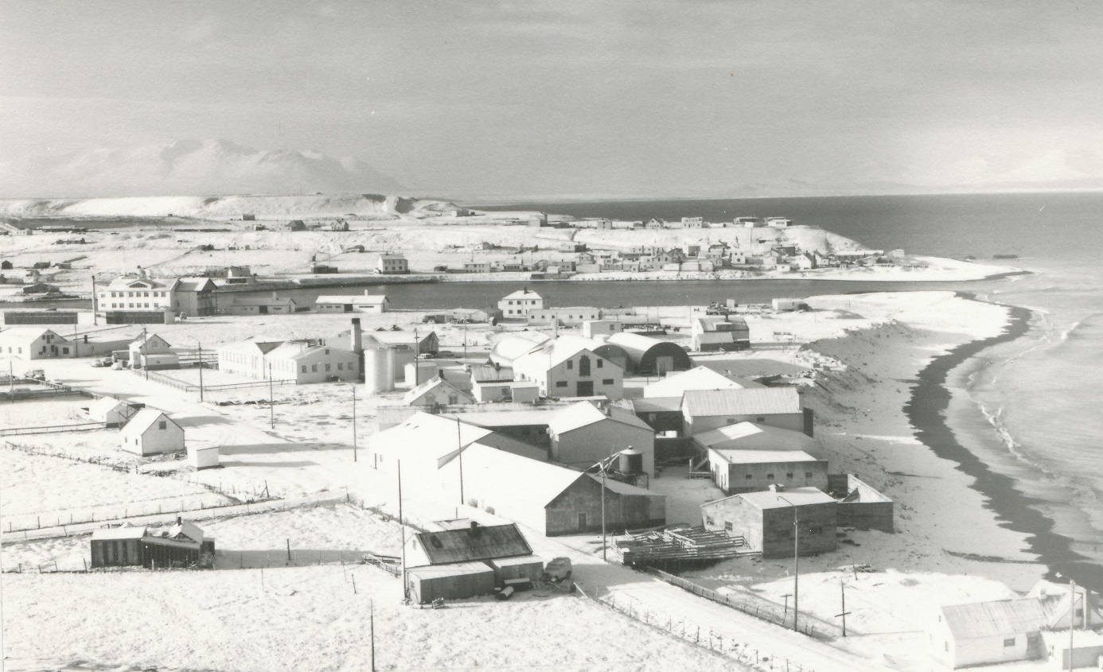

Ársskýrsla 2019

Héraðsskjalasafn Austur Húnavatnssýslu
Annáll 2019
Starfið á safninu var hefðbundið, tekið á móti afhendingum sem flest allar voru einkaskjalasöfn. Mikið magn af myndum hefur borist og sýnir það aukinn áhuga fólks á arfleifð sinni. Sem er mjög gott því að myndir eru falinn fjársjóður og upplýsingar um lífið eins og það var og ekki hægt að taka til baka ef glatast. Þetta er auðveldara í hinum stafræna heimi nútímans. Nú er hægt að skoða þær myndir og skráningar sem komnar eru í skráningarkerfi safnsins, en slóðin er www.atomblonduos.fjolnet.is þar getur fólk séð hvaða afhendingar eru til á safninu og einnig myndir. Á þetta enn sem komið er bara við um nýjustu afhendingarnar, en til stendur að skrá einnig eldri afhendingar eftir því sem tími gefst til, þannig að framtíðarsýnin er sú að allar afhendingar verði aðgengilegar á netinu í framtíðinni.
Starfsemi og aðbúnaður
Áframhald var á því að hópur fólks kom til að bera kennsl á myndir, alls fimm sinnum. Er þetta búið að vera góður tími og búið að bera kennsl á margan manninn og ekki síst landslag eða atburði. Hefur þetta bæði verið gaman og fróðlegur tími og mikið af upplýsingum sem eiga eftir að nýtast vel við skráningu myndanna og þannig komandi kynslóðum sem vonandi eiga eftir að heimsækja eða nota sér safnið á einn eða annan hátt.
Stjórn og starfsmenn
Skjalasafnið er undir stjórn Byggðarsamlags atvinnu- og menningarmála.
Hana skipa:
Halldór Ólafsson, Skagaströnd, formaður
Guðmundur Haukur Jakobsson, Blönduósi
Magnús Björnsson, Skagabyggð
Ragnhildur Haraldsdóttir, Húnavatnshrepp
Héraðsskjalavörður er Svala Runólfsdóttir auk þess sér Guðmundur Paul Scheel Jónsson um ljósmyndasafnið.
Verkefni og sýningar
Heimsóknir, símhringingar og tölvupóstar hafa verið um 225 á þessu ári, þar af hafa 105 komið á safnið. Haldin var ljósmyndasýning í samvinnu við bókasafnið og komu 25 manns. Almenn ánægja var með þessa sýningu en hún sýndi „gamla bæinn“ eins og hann var frá upphafi og fram til 1950, spunnust upp miklar vangaveltur um hver hafði búið í hvaða húsi á þeim tíma og höfðu allir gaman að.
Reynt hefur verið eftir fremsta megni að verða við öllum fyrirspurnum, bæði í formi símhringinga og tölvupósta.
Að þessu sinni hafa 28 aðilar afhent gögn til safnsins, og þakkar héraðsskjalavörður þeim fyrir. Sumir komu tvisvar eða oftar með gögn.

Fundir og ráðstefnur
Héraðsskjalavörður fór ekki á fund héraðsskjalasafna og Þjóðskjalasafns Íslands, sem haldinn var í Reykjavík 4.-5. apríl 2019 En tók þátt í ráðstefnu Félags héraðsskjalavarða á Íslandi fyrir starfsmenn héraðsskjalasafna, sem haldin var að í Borgarnesi 10. – 11. október 2019

Eftirtaldir færðu safninu skjöl og myndir árið 2019
Bóthildur Halldórsdóttir, Blönduósi
Alda Friðgeirsdóttir, Blönduósi
Valgarður Hilmarsson, Blönduósi
Sveinbjörn Benediktsson, Hvolsvelli
Oddný M. Gunnarsdóttir, Blönduósi
Vilhjálmur Pálmason, Sauðárkróki
Björgvin B. Svavarsson, Reykjavík
Björn Björnsson, Ytra-Hóli
Héraðsskjalasafn Austfirðinga, Egilsstöðum
Ágústa Hálfdánardóttir, Blönduósi
Ingi Heiðmar Jónsson, Selfossi
Lárus Ægir Guðmundsson, Skagaströnd
Jóhanna Pálmadóttir, Akri
Héraðsskjalasafn Skagfirðinga, Sauðárkróki
Héraðsskjalasafnið á Akureyri
Engilráð M. Sigurðardóttir, Sauðárkróki
Þórunn Magnúsdóttir, Auðólfsstöðum
Sigrún Kristófersdóttir, Blönduósi
Sigurlaug Hermannsdóttir, Blönduósi
Jón Arason, Blönduósi
Magnús Ólafsson, Blönduósi
Sigrún Grímsdóttir, Blönduósi
Ragnhildur Ragnarsdóttir, Blönduósi
Vilborg Pétursdóttir, Blönduósi
Sigríður Ragnarsdóttir, Blönduósi
Eðvarð Hallgrímsson, Garðabæ
Eggert Hauksson, Kópavogi
Erla Björg Evensen, Blönduósi

Rekstraryfirlit Héraðsskjalasafns Austur Húnavatnssýslu 2019
Héraðsskjalasafnið heyrir undir Byggðasamlag atv/menningarmála þannig að einu tekjurnar eru framlag ríkisins, annað er rekstrarkostnaður.

Tekjur – framlag ríkisins 855.000cr
Laun og launatengd gjöld 6.660.762.-
Rekstrarkostnaður húsnæðis 4.013.792.-
Annar rekstrarkostnaður 1.480.192.-
Samtals: 11.299.746.-

